- 第一章 UML概述
- UML（UML是 Unified Modeling Language的缩写）是用来对软件密集系统进行可视化建模的一种语言。UML为面向对象开发系统的产品进行说明、可视化、和编制文档的一种标准语言。
- UML最适于数据建模，业务建模，对象建模，组件建模。
- 作为一种建模语言，UML的定义包括UML语义和UML表示法两个部分。
- UML语义： 描述基于UML的精确元模型定义。元模型为UML的所有元素在语法和语义上提供了简单、一致、通用的定义性说明，使开发者能在语义上取得一致，消除了因人而异的最佳表达方法所造成的影响。此外UML还支持对元模型的扩展定义。
- UML表示法： 定义UML符号的表示法，为开发者或开发工具使用这些图形符号和文本语法，为系统建模提供了标准。这些图形符号和文字所表达的是应用级的模型，在语义上它是UML元模型的实例。
- UML中的的图分为两大类：结构图（structure diagram）和行为图。结构图描绘系统组成元素之间的静态结构；行为图描绘系统元素的动态行为。
- １．结构图有下列几种类型：
- (1)类图
- 类图是使用UML建模时最常用的图。它展示了系统中的静态事物、它们的结构以及它们之间的相互关系。这种图的典型用法是描述系统的逻辑设计和物理设计。
- (2)构件图
- 构件图展示一组构件的组织和彼此间的依赖关系。构建图说明系统如何实现，软件系统内构件如何协同工作。
- (3)对象图
- 对象图展示系统中的一组对象。它是系统在某一时刻的快照。对象图是类图在某一时刻的快照。
- (4)部署图
- 部署图展示物理系统运行时的架构。部署图描述系统中的硬件和硬件上驻留的软件。
- UML2.0新增了以下几种结构图：
- (5) 组合结构图
- 组合结构图展示模型元素的内部结构。
- (6)包图
- 包图描绘包之间的依赖关系（包是一个用于组织其他模型元素的通用模型元素）。
- (7)用例图
- 用例描述了系统的工作方式，以及系统能提供的服务．用例图描述了系统外部参与者如何使用系统提供的服务。
- ２．行为图有下列几种：
- (1)活动图
- 活动图显示系统内的活动流。通常需要使用活动图描述不同的业务过程。
- (2)状态图
- 状态图显示一个对象的状态和状态之间的转换。状态图中包括状态、转换、事件和活动。状态图是一个动态视图，对事件驱动的行为建模尤其重要。例如，可以利用状态图描述一个电话路由系统中交换机的状态。不同的事件可以令交换机转移至不同的状态，用状态图对交换机建模有助于理解交换机的动态行为。在UML2.0中，状态图被称作状态机图（state machine diagram）。
- (3)合作图
- 合作图是交互图的一种，交互图还包括顺序图（以及UML2.0中新定义的其他几种图，稍后将介绍）。合作图突出对象之间的合作与交互。在UML2.0 中，合作图被通信图(communication diagram)所取代。
- (4)顺序图
- 顺序图是另一种交互图。顺序图强调一个系统中不同元素间传递消息的时间顺序。

- UML2.0 又增加了下列几种行为图：
- (1)时间图
- 时间图也是一种交互图。它描绘与交互元素的状态转换或条件变化有关的详细时间信息。
- (2)交互概述图
- 交互概观图是一种高层视图，用于从总体上显示交互序列之间的控制流。
- 在软件开发活动中，UML主要用于两个方面的建模：对业务建模和对要构造的软件建模。

- UML语言体系













UML
构造元素
规则
公共机制
基本元素
关系
图
详述
修饰
通用划分
扩展机制
命名
范围
可见性
完整性
执行

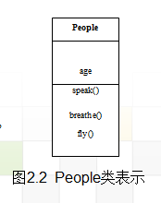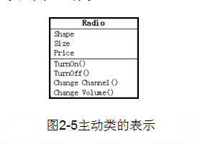
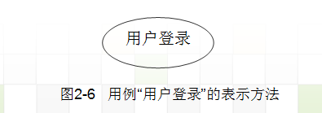
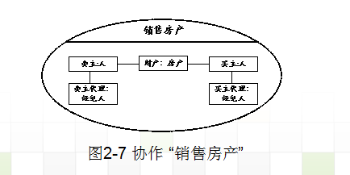
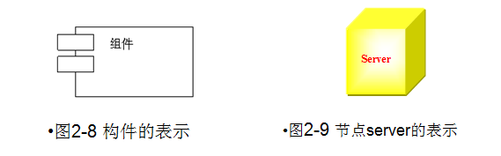
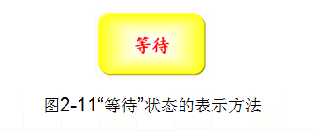
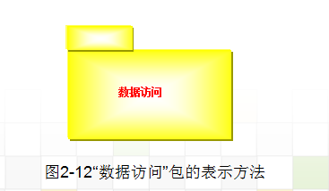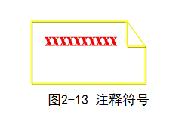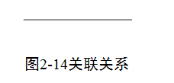
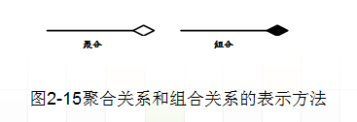
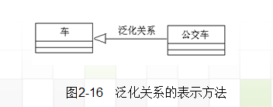
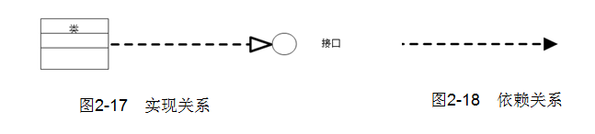
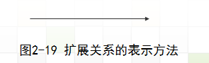
UML图和视图

领 域 | 视 图 | 图
结构 | 静态视图 | 类图
结构 | 设计视图 | 复合结构图、协作图、构件图
结构 | 用例视图 | 用例图
动态 | 状态视图 | 状态机图
动态 | 活动视图 | 活动图
动态 | 交互视图 | 顺序图、通信图
物理 | 部署视图 | 部署图
模型管理 | 模型管理视图 | 包图
模型管理 | 特性描述 | 包图
第4章 对象图
万物皆对象，对象有属性和行为
对象具有状态、行为和标识三个特点。
- 对象与类的区别
- (1)对象是一个存在于时间和空间中的具体实体，而类是一个模型，该模型抽象出对象的“本质”：一组公共属性和一组公共方法。
- (2)类是静态的，对象是动态的；类是一般化，对象是个性化；类是定义，对象是实例；类是抽象、对象是具体 。
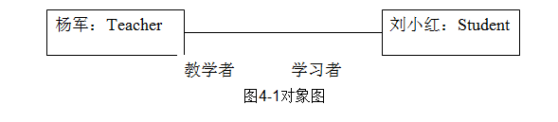
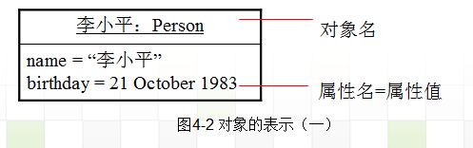
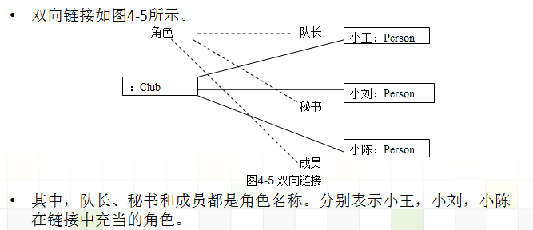
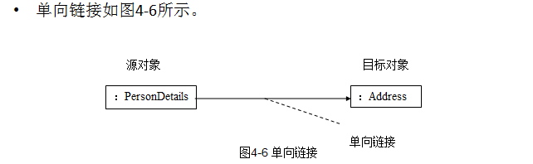
第5章 包图
- 包的作用是：
1）对语义上相关的元素进行分组
2）定义模型中的“语义边界”
3）提供配置管理单元
4）在设计时，提供并行工作的单元
5）提供封装的命名空间，其中所有名称必须惟一

PageName
PageName

ClassName-1
ClassName-2
…..
PageName

类名
Rose常用表示法
包名放在第一栏
在第二栏画出所
包含的类图形表示
第二栏列出
包含的类名
包名放在第二栏
System:Web
UI
class
嵌套包
  - 包的可见性有3种：
    - “+” 表示“public” “#” 表示“protected” “-” 表示“private”

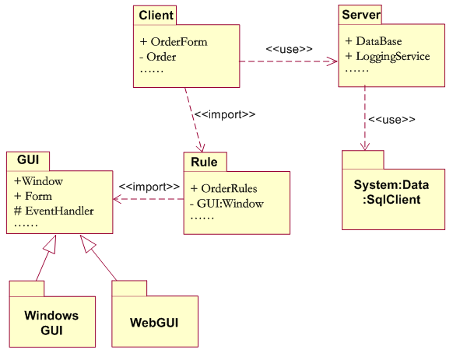
设计包的原则
- 重用等价原则(Reuse Equivalency Principle)
  - 把类放入包中时, 应考虑把包作为可重用的单元.
- 共同闭包原则(Common Closure Principle)
  - 把需要同时改变的类放在同一个包中.
- 共同重用原则(Common Reuse Principle)
  - 不会一起使用的类不要放在同一个包中.
- 非循环依赖原则(Acyclic Dependencies Principl)
  - 包之间的依赖关系不要形成循环.

建造者模式
  - 无论是在现实世界中还是在软件系统中，都存在一些复杂的对象，它们拥有多个组成部分，如汽车，它包括车轮、方向盘、发送机等各种部件。而对于大多数用户而言，无须知道这些部件的装配细节，也几乎不会使用单独某个部件，而是使用一辆完整的汽车，可以通过建造者模式对其进行设计与描述，建造者模式可以将部件和其组装过程分开，一步一步创建一个复杂的对象。用户只需要指定复杂对象的类型就可以得到该对象，而无须知道其内部的具体构造细节。
意图:
将一个复杂对象的构建与它的表示分离，使得同样的构建过程可以创建不同的表示。
适用性:
- 当创建复杂对象的算法应该独立于该对象的组成部分以及它们的装配方式时。
- 当构造过程必须允许被构造的对象有不同的表示时。

  - 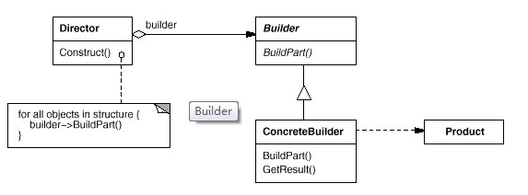建造者模式与抽象工厂模式的比较
    - 与抽象工厂模式相比，建造者模式返回一个组装好的完整产品，而抽象工厂模式返回一系列相关的产品，这些产品位于不同的产品等级结构，构成了一个产品族。
    - 在抽象工厂模式中，客户端实例化工厂类，然后调用工厂方法获取所需产品对象，而在建造者模式中，客户端可以不直接调用建造者的相关方法，而是通过指挥者类来指导如何生成对象，包括对象的组装过程和建造步骤，它侧重于一步步构造一个复杂对象，返回一个完整的对象。
    - 如果将抽象工厂模式看成汽车配件生产工厂，生产一个产品族的产品，那么建造者模式就是一个汽车组装工厂，通过对部件的组装可以返回一辆完整的汽车

第7章 交互图
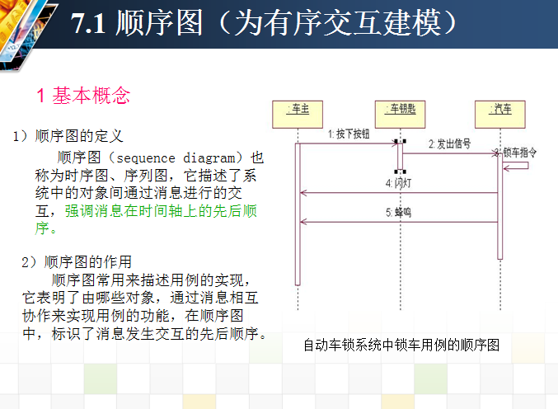
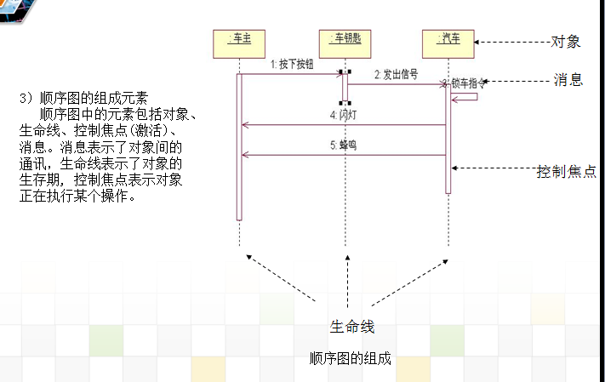
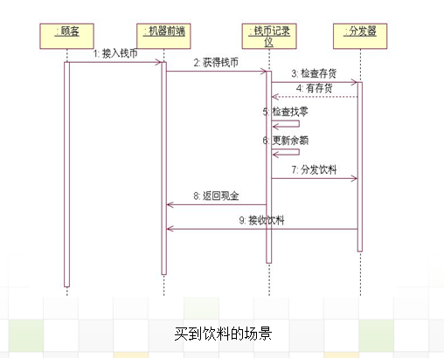
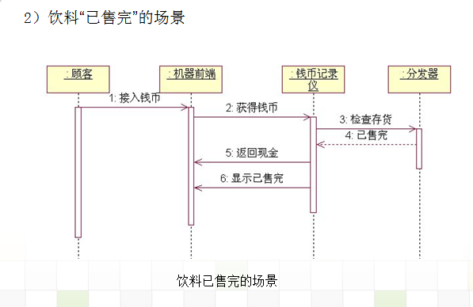

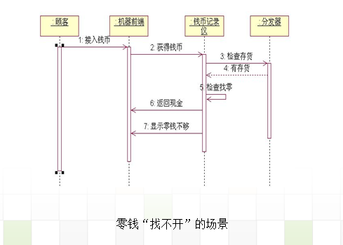
协作图定义（Collaboration Diagram）
协作图也称为通信图，它描述了系统中，对象间通过消息进行的交互，强调对象在交互行为中承担的角色。协作图和顺序图之间的语义是等价的，只是他们的关注点有所不同而已，在Rose中可以很容易的完成从顺序图到通信图的转换。
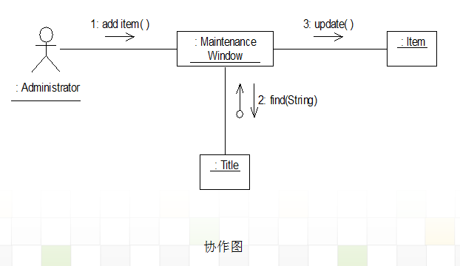
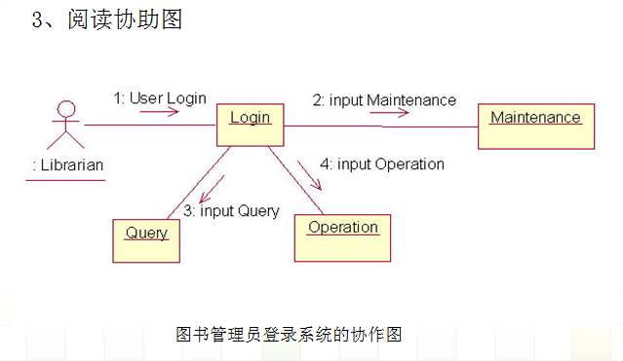
第8章 活动图
- 第7章中介绍了交互图，本章将介绍活动图，这两种图都是用来对系统动态方面进行建模，它们的区别在于，交互图的节点是对象，描述了对象之间通过消息进行协作；而活动图的节点是活动，强调了系统中多个的活动形成的控制流。
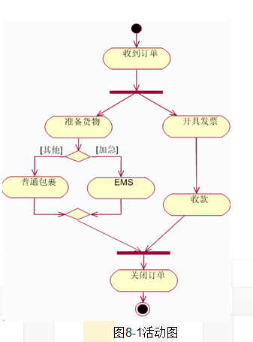

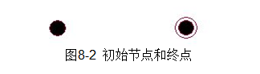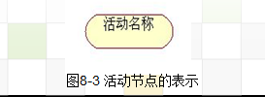
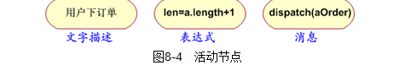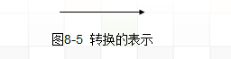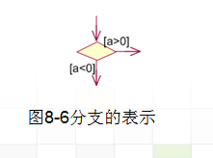
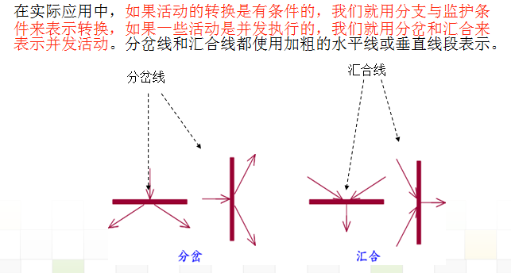
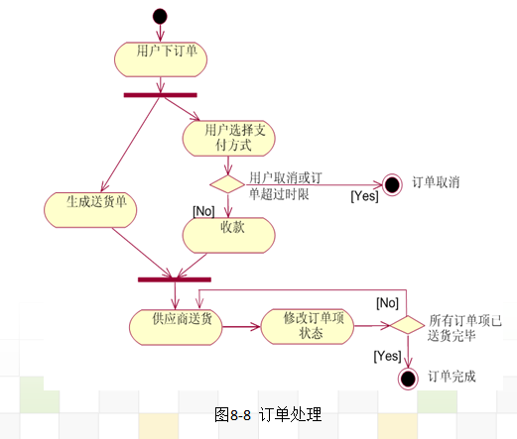
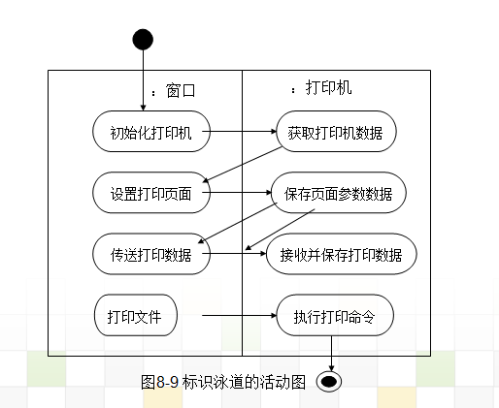
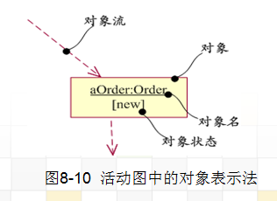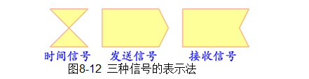
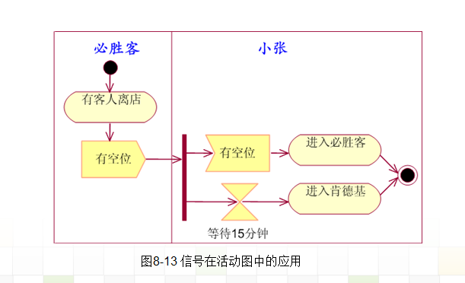
原型模式(Prototype Pattern)
  - 在面向对象系统中，使用原型模式来复制一个对象自身，从而克隆出多个与原型对象一模一样的对象。
  - 在软件系统中，有些对象的创建过程较为复杂，而且有时候需要频繁创建，原型模式通过给出一个原型对象来指明所要创建的对象的类型，然后用复制这个原型对象的办法创建出更多同类型的对象，这就是原型模式的意图所在。
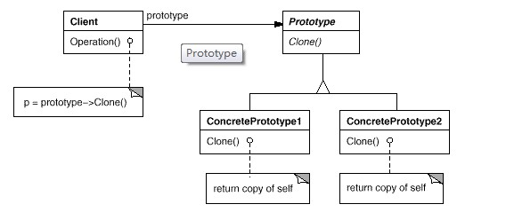
意图:
用原型实例指定创建对象的种类，并且通过拷贝这些原型创建新的对象。
适用性:
- 当要实例化的类是在运行时刻指定时，例如，通过动态装载；或者
- 为了避免创建一个与产品类层次平行的工厂类层次时；或者
- 当一个类的实例只能有几个不同状态组合中的一种时。建立相应数目的原型并克隆它们可能比每次用合适的状态手工实例化该类更方便一些。

  - 在面向对象系统中，使用原型模式来复制一个对象自身，从而克隆出多个与原型对象一模一样的对象。
  - 在软件系统中，有些对象的创建过程较为复杂，而且有时候需要频繁创建，原型模式通过给出一个原型对象来指明所要创建的对象的类型，然后用复制这个原型对象的办法创建出更多同类型的对象，这就是原型模式的意图所在。

  - 原型模式应用于很多软件中，如果每次创建一个对象要花大量时间，原型模式是最好的解决方案。很多软件提供的复制(Ctrl + C)和粘贴(Ctrl + V)操作就是原型模式的应用，复制得到的对象与原型对象是两个类型相同但内存地址不同的对象，通过原型模式可以大大提高对象的创建效率。
适配器模式
  - 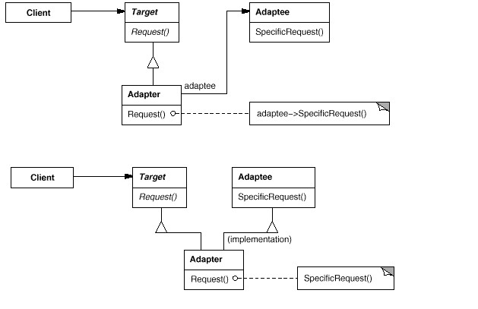在软件开发中采用类似于电源适配器的设计和编码技巧被称为适配器模式。
  - 通常情况下，客户端可以通过目标类的接口访问它所提供的服务。有时，现有的类可以满足客户类的功能需要，但是它所提供的接口不一定是客户类所期望的，这可能是因为现有类中方法名与目标类中定义的方法名不一致等原因所导致的。
  - 在这种情况下，现有的接口需要转化为客户类期望的接口，这样保证了对现有类的重用。如果不进行这样的转化，客户类就不能利用现有类所提供的功能，适配器模式可以完成这样的转化。
  - 在适配器模式中可以定义一个包装类，包装不兼容接口的对象，这个包装类指的就是适配器(Adapter)，它所包装的对象就是适配者(Adaptee)，即被适配的类。
  - 适配器提供客户类需要的接口，适配器的实现就是把客户类的请求转化为对适配者的相应接口的调用。也就是说：当客户类调用适配器的方法时，在适配器类的内部将调用适配者类的方法，而这个过程对客户类是透明的，客户类并不直接访问适配者类。因此，适配器可以使由于接口不兼容而不能交互的类可以一起工作。这就是适配器模式的模式动机。

意图:
将一个类的接口转换成客户希望的另外一个接口。A d a p t e r 模式使得原本由于接口不兼容而不能一起工作的那些类可以一起工作。
适用性:
- 你想使用一个已经存在的类，而它的接口不符合你的需求。
- 你想创建一个可以复用的类，该类可以与其他不相关的类或不可预见的类（即那些接口可能不一定兼容的类）协同工作。
- （仅适用于对象A d a p t e r ）你想使用一些已经存在的子类，但是不可能对每一个都进行子类化以匹配它们的接口。对象适配器可以适配它的父类接口。
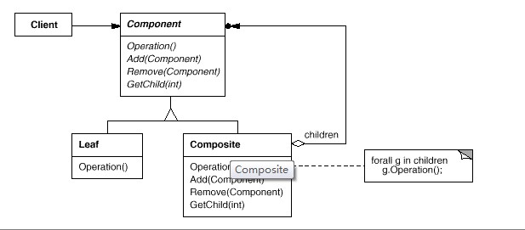组合模式(Composite Pattern)
  - 对于树形结构，当容器对象（如文件夹）的某一个方法被调用时，将遍历整个树形结构，寻找也包含这个方法的成员对象（可以是容器对象，也可以是叶子对象，如子文件夹和文件）并调用执行。（递归调用）
  - 由于容器对象和叶子对象在功能上的区别，在使用这些对象的客户端代码中必须有区别地对待容器对象和叶子对象，而实际上大多数情况下客户端希望一致地处理它们，因为对于这些对象的区别对待将会使得程序非常复杂。
  - 组合模式描述了如何将容器对象和叶子对象进行递归组合，使得用户在使用时无须对它们进行区分，可以一致地对待容器对象和叶子对象，这就是组合模式的模式动机。
意图:
将对象组合成树形结构以表示“部分-整体”的层次结构。C o m p o s i t e 使得用户对单个对象和组合对象的使用具有一致性。
适用性:
- 你想表示对象的部分-整体层次结构。
- 你希望用户忽略组合对象与单个对象的不同，用户将统一地使用组合结构中的所有对象。
Flyweight享元模式
  - 面向对象技术可以很好地解决一些灵活性或可扩展性问题，但在很多情况下需要在系统中增加类和对象的个数。当对象数量太多时，将导致运行代价过高，带来性能下降等问题。
  - 享元模式正是为解决这一类问题而诞生的。享元模式通过共享技术实现相同或相似对象的重用。
  - 在享元模式中可以共享的相同内容称为内部状态(Intrinsic State)，而那些需要外部环境来设置的不能共享的内容称为外部状态(Extrinsic State)，由于区分了内部状态和外部状态，因此可以通过设置不同的外部状态使得相同的对象可以具有一些不同的特征，而相同的内部状态是可以共享的。
  - 在享元模式中通常会出现工厂模式，需要创建一个享元工厂来负责维护一个享元池(Flyweight Pool)用于存储具有相同内部状态的享元对象。
  - 在享元模式中共享的是享元对象的内部状态，外部状态需要通过环境来设置。在实际使用中，能够共享的内部状态是有限的，因此享元对象一般都设计为较小的对象，它所包含的内部状态较少，这种对象也称为细粒度对象。享元模式的目的就是使用共享技术来实现大量细粒度对象的复用。
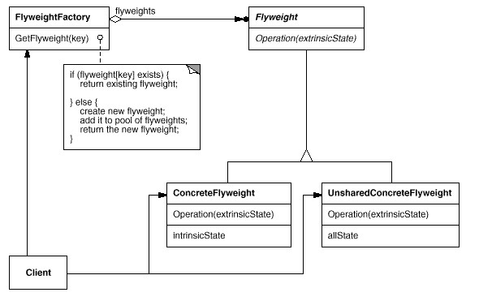
意图:
运用共享技术有效地支持大量细粒度的对象。
适用性:
- 一个应用程序使用了大量的对象。
- 完全由于使用大量的对象，造成很大的存储开销。
- 对象的大多数状态都可变为外部状态。
- 如果删除对象的外部状态，那么可以用相对较少的共享对象取代很多组对象。
- 应用程序不依赖于对象标识。由于F l y w e i g h t 对象可以被共享，对于概念上明显有别的对象，标识测试将返回真值。
代理模式
在某些情况下，一个客户不想或者不能直接引用一个对象，此时可以通过一个称之为“代理”的第三者来实现间接引用。代理对象可以在客户端和目标对象之间起到中介的作用，并且可以通过代理对象去掉客户不能看到的内容和服务或者添加客户需要的额外服务
通过引入一个新的对象（如小图片和远程代理对象）来实现对真实对象的操作或者将新的对象作为真实对象的一个替身，这种实现机制即为代理模式，通过引入代理对象来间接访问一个对象，这就是代理模式的模式动机。

意图:
将对象组合成树形结构以表示“部分-整体”的层次结构。C o m p o s i t e 使得用户对单个对象和组合对象的使用具有一致性。
适用性:
- 你想表示对象的部分-整体层次结构。
- 你希望用户忽略组合对象与单个对象的不同，用户将统一地使用组合结构中的所有对象。
意图:
运用共享技术有效地支持大量细粒度的对象。
适用性:
- 一个应用程序使用了大量的对象。
- 完全由于使用大量的对象，造成很大的存储开销。
- 对象的大多数状态都可变为外部状态。
- 如果删除对象的外部状态，那么可以用相对较少的共享对象取代很多组对象。
- 应用程序不依赖于对象标识。由于F l y w e i g h t 对象可以被共享，对于概念上明显有别的对象，标识测试将返回真值。
.Chain of Responsibility 职责链模式
- 模式动机
  - 职责链可以是一条直线、一个环或者一个树形结构，最常见的职责链是直线型，即沿着一条单向的链来传递请求。
  - 链上的每一个对象都是请求处理者，职责链模式可以将请求的处理者组织成一条链，并使请求沿着链传递，由链上的处理者对请求进行相应的处理，客户端无须关心请求的处理细节以及请求的传递，只需将请求发送到链上即可，将请求的发送者和请求的处理者解耦。这就是职责链模式的模式动机

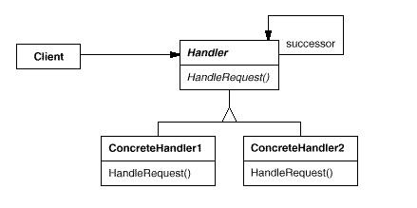
意图:
使多个对象都有机会处理请求，从而避免请求的发送者和接收者之间的耦合关系。将这些对象连成一条链，并沿着这条链传递该请求，直到有一个对象处理它为止。

适用性:
- 有多个的对象可以处理一个请求，哪个对象处理该请求运行时刻自动确定。
- 你想在不明确指定接收者的情况下，向多个对象中的一个提交一个请求。
- 可处理一个请求的对象集合应被动态指定。
16.Command 命令模式
  - 在软件设计中，我们经常需要向某些对象发送请求，但是并不知道请求的接收者是谁，也不知道被请求的操作是哪个，我们只需在程序运行时指定具体的请求接收者即可，此时，可以使用命令模式来进行设计，使得请求发送者与请求接收者消除彼此之间的耦合，让对象之间的调用关系更加灵活。
  - 命令模式可以对发送者和接收者完全解耦，发送者与接收者之间没有直接引用关系，发送请求的对象只需要知道如何发送请求，而不必知道如何完成请求。这就是命令模式的模式动机。
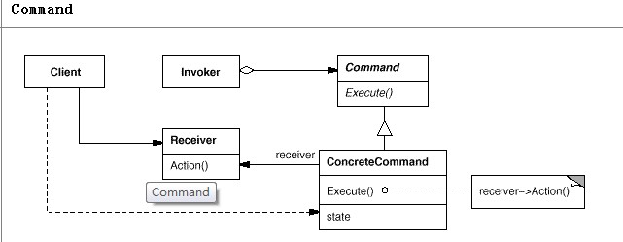

意图:
将一个请求封装为一个对象，从而使你可用不同的请求对客户进行参数化；对请求排队或记录请求日志，以及支持可撤消的操作。

适用性:
- 抽象出待执行的动作以参数化某对象，你可用过程语言中的回调（c a l l b a c k ）函数表达这种参数化机制。所谓回调函数是指函数先在某处注册，而它将在稍后某个需要的时候被调用。C o m m a n d 模式是回调机制的一个面向对象的替代品。
- 在不同的时刻指定、排列和执行请求。一个C o m m a n d 对象可以有一个与初始请求无关的生存期。如果一个请求的接收者可用一种与地址空间无关的方式表达，那么就可将负责该请求的命令对象传送给另一个不同的进程并在那儿实现该请求。
- 支持取消操作。C o m m a n d 的E x c u t e 操作可在实施操作前将状态存储起来，在取消操作时这个状态用来消除该操作的影响。C o m m a n d 接口必须添加一个U n e x e c u t e 操作，该操作取消上一次E x e c u t e 调用的效果。执行的命令被存储在一个历史列表中。可通过向后和向前遍历这一列表并分别调用U n e x e c u t e 和E x e c u t e 来实现重数不限的“取消”和“重做”。
- 支持修改日志，这样当系统崩溃时，这些修改可以被重做一遍。在C o m m a n d 接口中添加装载操作和存储操作，可以用来保持变动的一个一致的修改日志。从崩溃中恢复的过程包括从磁盘中重新读入记录下来的命令并用E x e c u t e 操作重新执行它们。
- 用构建在原语操作上的高层操作构造一个系统。这样一种结构在支持事务( t r a n s a c t i o n )的信息系统中很常见。一个事务封装了对数据的一组变动。C o m m a n d 模式提供了对事务进行建模的方法。C o m m a n d 有一个公共的接口，使得你可以用同一种方式调用所有的事务。同时使用该模式也易于添加新事务以扩展系统。
17.Iterator 解释器模式
  - 如果在系统中某一特定类型的问题发生的频率很高，此时可以考虑将这些问题的实例表述为一个语言中的句子，因此可以构建一个解释器，该解释器通过解释这些句子来解决这些问题。
  - 解释器模式描述了如何构成一个简单的语言解释器，主要应用在使用面向对象语言开发的编译器中。

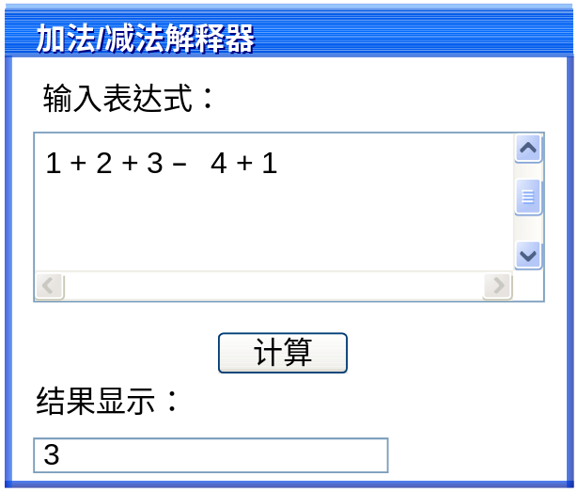
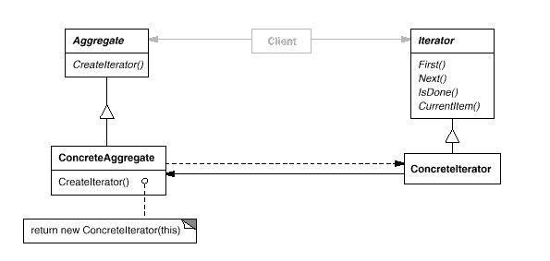
意图:
提供一种方法顺序访问一个聚合对象中各个元素, 而又不需暴露该对象的内部表示。

适用性:
- 访问一个聚合对象的内容而无需暴露它的内部表示。
- 支持对聚合对象的多种遍历。
  - 为遍历不同的聚合结构提供一个统一的接口(即, 支持多态迭代)。
- 20. Observer 观察者模式
- 建立一种对象与对象之间的依赖关系，一个对象发生改变时将自动通知其他对象，其他对象将相应做出反应。在此，发生改变的对象称为观察目标，而被通知的对象称为观察者，一个观察目标可以对应多个观察者，而且这些观察者之间没有相互联系，可以根据需要增加和删除观察者，使得系统更易于扩展，这就是观察者模式的模式动机。

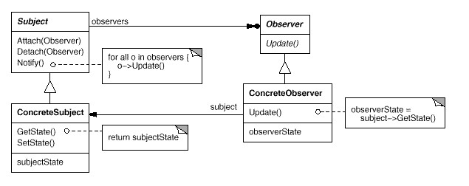
意图:
定义对象间的一种一对多的依赖关系,当一个对象的状态发生改变时, 所有依赖于它的对象都得到通知并被自动更新。
适用性:
当一个抽象模型有两个方面, 其中一个方面依赖于另一方面。将这二者封装在独立的对象中以使它们可以各自独立地改变和复用。
当对一个对象的改变需要同时改变其它对象, 而不知道具体有多少对象有待改变。
当一个对象必须通知其它对象，而它又不能假定其它对象是谁。换言之, 你不希望这些对象是紧密耦合的。
设计模式(Design Pattern)就是可复用的设计范例，它是在一定条件下对某些软件开发问题的可重用的系统化解决方案。可以方便地复用现有的较好的面向对象的软件设计和体系结构，设计出更加模块化的可复用的和易于理解的软件。
设计模式的六大原则
开闭原则对扩展开放，对修改关闭。
里氏代换原则：基类可以被子类替换。
合成复用原则：尽量使用合成/聚合，尽量不要使用类继承
接口隔离原则：使用多个隔离的接口，比使用单个接口好。
迪米特法则：一个软件实体应当尽可能少地与其他实体发生相互作用。
依赖倒转原则：尽量使用合成/聚合，而不是使用继承。
设计模式的六大原则：开闭原则(OCP)
一个系统要对扩展开放，而对修改关闭
在不修改以前已经写好的代码或者尽量不改的情况下来扩展系统的功能
Software entities should be open for extension, but closed for modification

设计模式的六大原则：里氏代换原则(LSP)

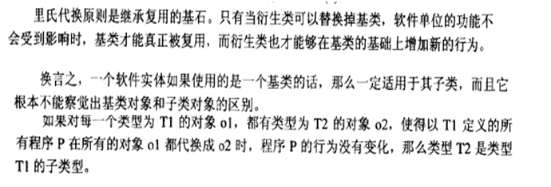
设计模式的六大原则：迪米特法则(LOD)
The Law of Demeter (LoD) or Principle of Least Knowledge is a design guideline for developing software, particularly object-oriented programs.
The guideline was invented at Northeastern University towards the end of 1987, and can be succinctly summarized in one of the following ways:
Each unit should have only limited knowledge about other units: only units "closely" related to the current unit.
Each unit should only talk to its friends; don't talk to strangers.
Only talk to your immediate friends.
设计模式的六大原则：依赖倒转原则(IoC)
Inversion of Control, or IoC, is an abstract principle describing an aspect of some software architecture designs in which the flow of control of a system is inverted in comparison to procedural programming.
In traditional programming the flow is controlled by a central piece of code. Using Inversion of Control this central control as a design principle is left behind. Although the caller will eventually get its answer, how and when is out of control of the caller. It is the callee who decides how and when to answer.
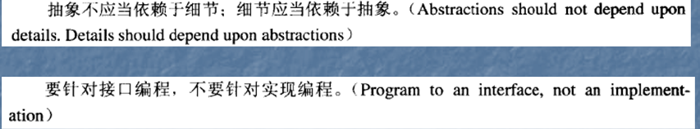
设计模式的六大原则：接口隔离原则(ISP)
The ISP says that once an interface has gotten too 'fat' it needs to be split into smaller and more specific interfaces so that any clients of the interface will only know about the methods that pertain to them. In a nutshell, no client should be forced to depend on methods it does not use
接口的设计应该遵循最小接口原则，不要把用户不使用的方法塞进同一个接口里。
设计模式的六大原则：合成/聚合复用原则(CARP)
尽量使用合成/聚合，尽量不要使用类继承。
合成和聚合都是关联的特殊种类。聚合表示一种弱的“拥有”关系，体现的是A对象可以包含B对象，但B对象不是A对象的一部分；合成则是一种强的“拥有”关系，体现了严格的部分和整体的关系，部分和整体的生命周期一样。
应首先使用合成/聚合，合成/聚合则使系统灵活，其次才考虑继承，达到复用的目的。
设计模式的六大原则：合成/聚合复用原则(CARP)
在一个新的对象里面使用一些已有的对象，使之成为新对象的一部分；新的对象通过向这些对象的委派达到复用这些对象的目的。
区分“has-a”和“is-a”的不同
继承的缺点在于：父类的方法全部暴露给子类。父类如果发生变化，子类也得发生变化
设计模式的四个基本要素
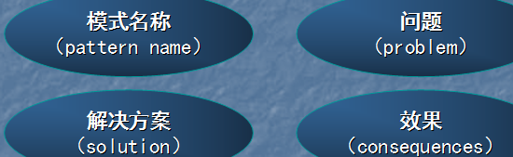
其中：问题描述了应该在何时使用模式；
解决方案描述了设计的组成成分、它们之间的相互关系及各自的职责和协作方式；
效果描述了模式应用的效果和使用模式应该权衡的问题。
根据其目的可以分为创建型、结构型和行为型模式三种
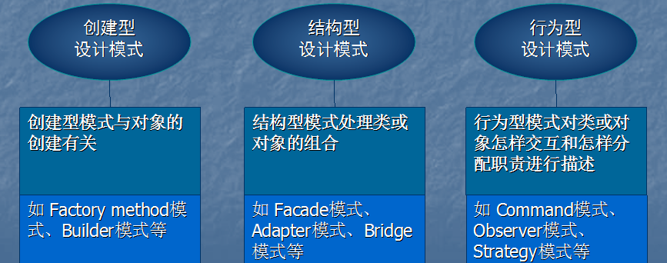
设计模式——可复用面向对象软件的基础：23个设计模式
设计模式的作用：
在系统开发阶段即引入设计模式，有助于软件系统体系结构更加精巧、简洁、灵活和易理解。
设计模式能够提高已有系统的文档管理和系统维护的有效性。
设计模式作为一种指导思想，致力于降低系统各对象的耦合程度，以此来实现扩展性和复用性。
设计模式使人们可以更加简单方便地复用成功的设计和体系结构。
设计模式举例：
单例模式（创建型模式）、模版（Template ）模式（行为型模式）、门面（Facade）模式（结构型模式）、观察者（OBSERVER）模式（行为型模式）、适配器（ADAPTER）模式（结构型模式）、命令（COMMAND）模式 （行为型模式）
单例模式的特点：
单例类只能有一个实例。单例类必须自己创建自己的唯一实例。单例类必须给所有其它对象提供这一实例。
单例模式应用：
每台计算机可以有若干个打印机，但只能有一个Printer Spooler，避免两个打印作业同时输出到打印机。
一个具有自动编号主键的表可以有多个用户同时使用，但数据库中只能有一个地方分配下一个主键编号。否则会出现主键重复。
单例SINGLETON模式的结构
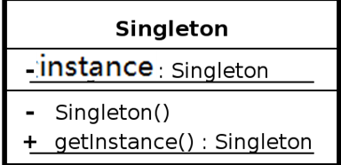
包含的角色只有一个：Singleton。
只有一个私有的构造函数。
包含一个静态私有成员变量instance
包含一个静态公有方法getInstance()。
使用Singleton模式有一个必要条件：
在一个系统要求一个类只有一个实例时才使用，如果一个类可以有几个实例共存，就不要使用
模版方法模式： 准备一个抽象类，将部分逻辑以具体方法以及具体构造子的形式实现，然后声明一些抽象方法来迫使子类实现剩余的逻辑。
模版方法结构：
一：基于继承代码复用技术
二：模版方法模式协作
模版方法（template method）
算法的轮廓和骨架
基本方法(primitive method)
具体的逻辑步骤
UML：
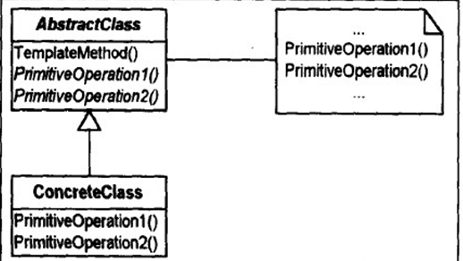
角色：
抽象模版角色
一：定义抽象方法
二：实现模版方法
具体模版角色
一：实现抽象方法
二：多个具体模版角色对应一个抽象模版角色
模版方法模式的案例应用：
SQL在对数据库进行查询时候，将使用下列步骤：
1.格式化CONNECT命令2.将CONNECT命令发送给数据库3.格式化SELECT命令4.将SELECT命令发送给数据库5.返回被选定的数据集 但是数据库特定的实现版本是各不相同的，他们要求的格式化过程也个相同。
案例UML：
在这个案例中，数据库访问中的变化出现在相关步骤的特定实现版本中。
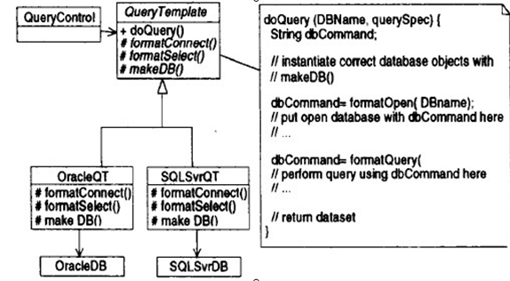
总结：
意图 ：定义一个操作中的骨架，而将一些步骤延迟到子类中。Template Method 模式使得子类不改变算法的结构即可重定义该算法的某些特定步骤。
问题：需要遵循一个过程或一系列步骤，他们在某个具体层次保持一致，但单个步骤在详细的层次上可能有不同的实现。
解决方案：允许定义不同的子步骤，同时维持基本过程的一致性。
实现：创建一个抽象类，用抽象方法实现一个过程。这些抽象方法必须在子类中得到实现，用以执行过的每个步骤。

